ข่าวประกาศผลการตรวจพิสูจน์อาหาร
อย. ตรวจพบไซบูทรามีน ในผลิตภัณฑ์เสริมอาหาร (ตราเอ็กซ์ เอส)
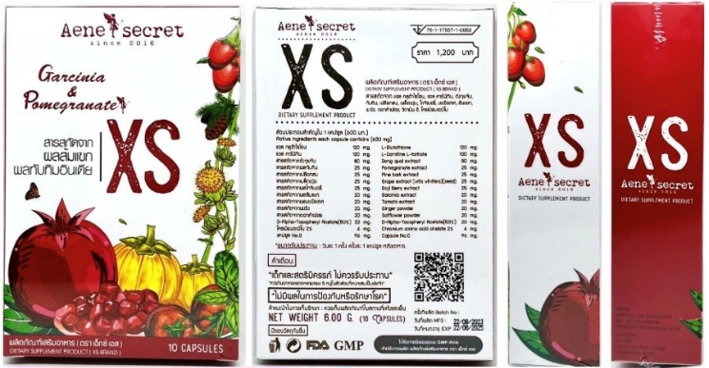
+++++++++++++++++++++++++++++++
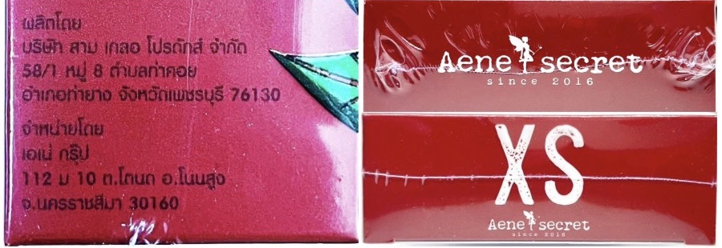
สำนักงานคณะกรรมอาหารและยา ได้ตรวจสอบข้อมูลผู้ใช้บัญชีเฟซบุ๊ก “Aene Secret Thailand” (https://www.facebook.com/aenesecretxs99/) และได้ซื้อผลิตภัณฑ์เสริมอาหารส่งตรวจวิเคราะห์คุณภาพที่กรมวิทยาศาสตร์การแพทย์ โดยฉลากระบุรายละเอียดผลิตภัณฑ์ ดังนี้ “ผลิตภัณฑ์เสริมอาหาร (ตราเอ็กซ์ เอส) อย. 76-1-17557-1-0063 วันที่ผลิต MFG : 22/08/2023 วันหมดอายุ EXP : 22/08/2025 ผลิตโดย : บริษัท สาม เกลอ โปรดักส์ จำกัด 58/1 ม.8 ตำบลท่าคอย อำเภอท่ายาง จังหวัดเพชรบุรี จำหน่ายโดย : เอเน่ กรุ๊ป 112 ม. 10 ต. โตนด อ. โนนสูง จ. นครราชสีมา" เป็นต้น
ผลการตรวจวิเคราะห์พบไซบูทรามีน (Sibutramine) ซึ่งมีรายงานถึงผลกระทบต่อระบบหัวใจและหลอดเลือด ทำให้เกิดผลเสียร้ายแรงจนถึงแก่ชีวิต จัดเป็นวัตถุที่ออกฤทธิ์ต่อจิตและประสาทในประเภท 1 ตามประกาศกระทรวงสาธารณสุข เรื่อง ระบุชื่อวัตถุออกฤทธิ์ในประเภท 1 พ.ศ. 2565 ซึ่งเป็นอาหารที่น่าจะเป็นอันตรายต่อสุขภาพหรืออนามัยของประชาชน และเพื่อป้องกันผลกระทบเป็นวงกว้างต่อประชาชน จึงประกาศเตือนให้ประชาชนระมัดระวังในการซื้อหรือบริโภคผลิตภัณฑ์อาหารดังกล่าว ทั้งนี้ อย. และหน่วยงานที่เกี่ยวข้องอยู่ระหว่างดำเนินการตามกฎหมายกับผู้กระทำผิด
ข้อแนะนำ
กรณีที่พบผลิตภัณฑ์ที่สงสัยว่าจะเป็นอันตราย สามารถสอบถามหรือแจ้งร้องเรียนได้ที่ สายด่วน อย. 1556 หรือผ่าน Line @FDAThai, Facebook: FDAThai หรือ E-mail: 1556@fda.moph.go.th ตู้ปณ. 1556 ปณฝ. กระทรวงสาธารณสุข จ.นนทบุรี 11004 หรือสำนักงานสาธารณสุขจังหวัดทั่วประเทศ
=================================
วันที่เผยแพร่ข่าว 25 กันยายน 2567 ข่าวแจก 256 / ปีงบประมาณ พ.ศ. 2567

